ПРАВИЛА ПОВЕДЕНИЯ В ЛЕСУ

Вот и наступило долгожданное лето. Так хочется побыть на природе, услышать пение птиц, шелест молодой зелёной листвы, почувствовать прикосновение свежего ветерка, понежиться на ласковом солнышке. Все эти удовольствия можно получить в путешествии по лесу.
Но все ли знают правила поведения в лесу? Оказывается, не всегда люди придерживаются установленных норм поведения на природе. Не случайно была выбрана именно эта тема для внеклассного мероприятия в 3а классе 5 июня 2020 г.

Сначала ребята посмотрели видеоролик с известными героями Филей и Хрюшей, которым помогал освоить правила поведения в лесу сотрудник МЧС. | 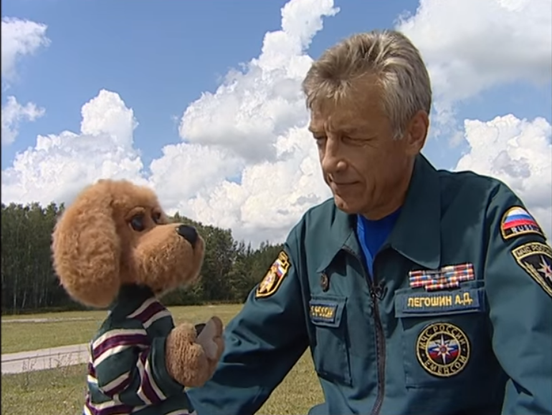

После просмотра видеоролика ребята обсуждали вопросы в чате мессенджера Вайбер :
1. Что делать, если заблудился в лесу?
2. С кем можно пойти в лес?
3. Можно ли разжигать костёр?
4. Куда убрать мусор после себя?
5. Как вести себя, если увидели дикого зверя?
6. Можно ли кричать, включать громкую музыку?
7. Как собирать грибы и ягоды?

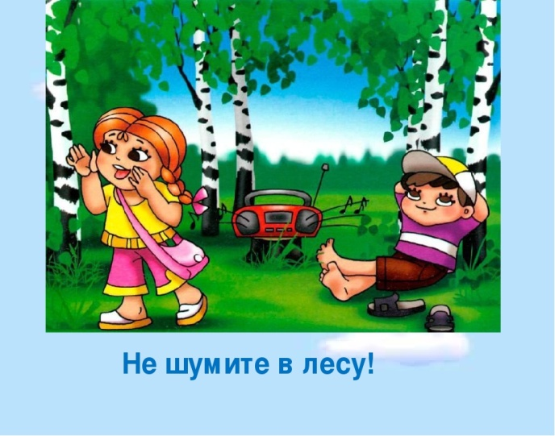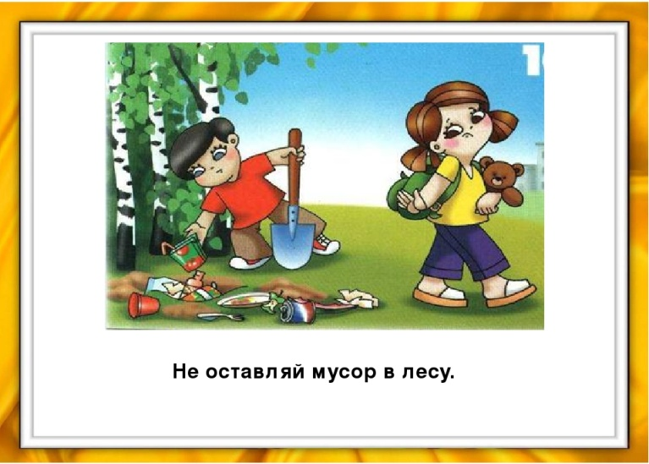

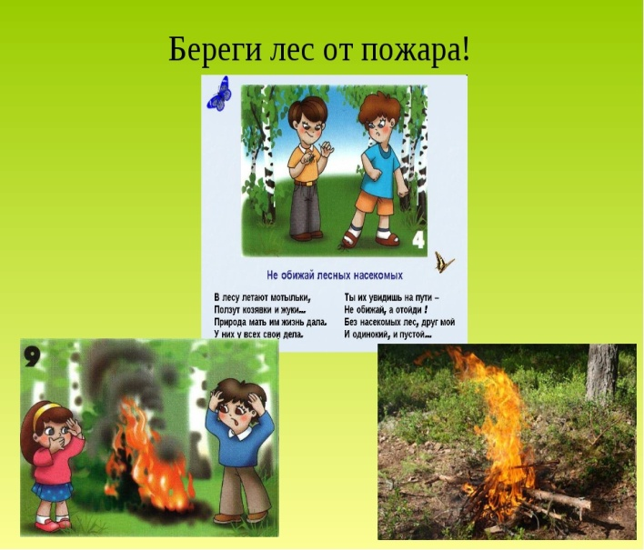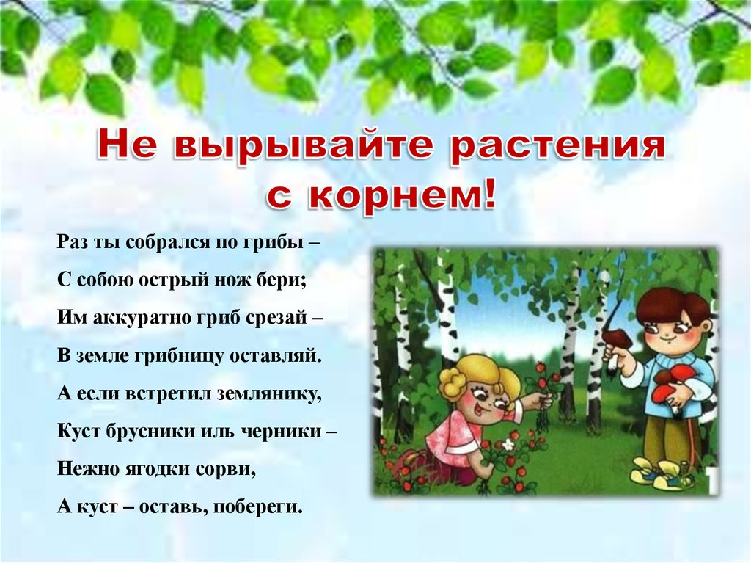

Ребята предложили нарисовать рисунки к мероприятию и узнать, кто лучше усвоил правила поведения в лесу. А многие даже решили написать небольшой рассказ о посещении леса вместе с родителями на каникулах.
Вот так интересно и увлекательно мы проводим наше лето, несмотря на то, что находимся в режиме самоизоляции. Но мы не отчаиваемся! Всё лето ещё впереди!

ЛЕТО - ПОРА ЧУДЕС, УДИВИТЕЛЬНЫХ ПУТЕШЕСТВИЙ, ПОЛЕЗНЫХ ЗНАНИЙ!

Классный руководитель 3а класса Кузьмина С.А.

